FORMULACIÓN Y EVALUACIÓN DE PROYECTOS, UNA REFLEXIÓN PARA LAS PYMES AGROINDUSTRIALES DE MÉXICO.

FORMULATION AND EVALUATION OF PROJECTS, A REFLECTION FOR THE AGROINDUSTRIAL SMES OF MEXICO.

Ensayo.

Autor 1. Humberto Charles-Leija.
https://orcid.org/0000-0003-1730-8661
Correo electrónico: humbertocharles@yahoo.com
Filiación institucional.
- Instituto de Ciencias de la Felicidad. Universidad Tecmilenio. México.
- Escuela de Negocios. Instituto Tecnológico y de Estudios Superiores de Monterrey. México.

Autor 2. Rogelio Sánchez Rodríguez.
https://orcid.org/0000-0002-1149-9500
Correo electrónico: roysan21@hotmail.com
Filiación institucional: Instituto Tecnológico de Saltillo. Tecnológico Nacional de México. México.

Autor 3. Ana Laura Ramírez Jaramillo.
https://orcid.org/0000-0001-5061-800X
Correo electrónico: anatecsaltillo@gmail.com
Filiación institucional: Instituto Tecnológico de Saltillo. Tecnológico Nacional de México. México.

Revista Ciencias Administrativas. Año 8. N° 16 Julio Diciembre 2020.
https://doi.org/10.24215/23143738e067
ISSN 2314 – 3738.
http://revistas.unlp.edu.ar/CADM

Clasificación JEL: L26, Q13.
Fecha de Recibido: 29 de mayo de 2019.
Fecha de Aprobado: 1 de julio de 2019.

Resumen.

El objetivo del presente estudio es formalizar de manera breve los elementos clave en la formulación y evaluación de proyectos. Se resaltan los componentes que involucran los pasos principales para desarrollar el plan de manera exitosa. La investigación es de corte documental y se abordan algunos ejemplos de agro emprendedores que realizaron estudios para los aspectos de mercado, técnicos o económicos. Con base en ello se destaca la importancia de considerar la mayoría de los factores presentes para lograr llevar a buen puerto los proyectos.

Palabras claves: emprendedores; evaluación de proyectos; pymes.

Abstract.

The objective of this paper is to briefly formalize the key elements in the formulation and evaluation of projects. The main components that include the main steps to develop projects successfully are highlighted. The work is documentary in nature, and it addresses some examples of agro-entrepreneurs who conducted market, technical or economic studies. Based on this, it is important to consider most of the factors involved to complete the projects successfully.

Key words: entrepreneurs; evaluation of projects; SMEs.

Introducción.

La reflexión del tema se inicia con la definición de proyecto; en este sentido, Baca Urbina (2010) lo define como “un plan, que si se le asigna determinado monto de capital y se le proporcionan insumos de varios tipos, producirá un bien o un servicio, útil al ser humano o a la sociedad” (p. 2). Algunos autores han reflexionado que la evaluación de un proyecto puede asemejarse a un plan de negocios (Andía Valencia y Paucara Pinto, 2013). Algunas instituciones como el Tecnológico de Orizaba las consideran como una materia conjunta (Sánchez Romero, Conde Islas, Aguirre Hernández, Zamudio García, 2016). Sin embargo, es pertinente resaltar que un proyecto no necesariamente persigue beneficios económicos. El objetivo del proyecto puede tener enfoque social, ecológico o de mejora a las condiciones de la comunidad.

Otros conceptos relevantes por definir son agronegocio y agroemprendedor. El agronegocio se ha definido como el resultado de las operaciones de producción, procesamiento, distribución y manufacturas hechas a partir de bienes agrícolas (Larrea Castro, Goicochea y Flórez Flores, 2018). Partiendo de las ideas de Meza Clark, Calle Mejía y Meza Clark (2017) se puede señalar que un agro emprendedor es una persona que detecta oportunidades y cuenta con habilidades para desarrollar un negocio de enfoque agrícola.

Para los productores mexicanos es crucial conocer herramientas de factibilidad de proyectos, dado que deben competir con productores de otros países que cuentan con elevada tecnología y altos estándares de calidad (Franco Malvaíz, Bobadilla-Soto, y Rebollar Rebollar, 2014). A partir de ello, el presente estudio presenta una investigación documental que indaga en los elementos fundamentales para la elaboración de proyectos.

Uno de los puntos clave para identificar la viabilidad de un proyecto es realizar un estudio del entorno, tener claridad en cuanto a dónde están los clientes y dónde los proveedores, comprender las fortalezas, debilidades, oportunidades y amenazas relacionadas con el proyecto de inversión. Históricamente, se ha identificado una secuencia de actividades que se recomienda realizar al momento de evaluar un proyecto. Se inicia con el estudio de mercado, le sigue el estudio técnico y posteriormente se evalúa el aspecto económico y financiero, estudio organizacional y legal. En años recientes han ganado relevancia los estudios ambientales y sociales.

En la figura 1 se representa gráficamente un proyecto de inversión.

Figura 1. Elementos de un proyecto de inversión.
Fuente:los planes de negocios y los proyectos de inversión: similitudes y diferencias (Andía Valencia y Paucara Pinto, 2013).

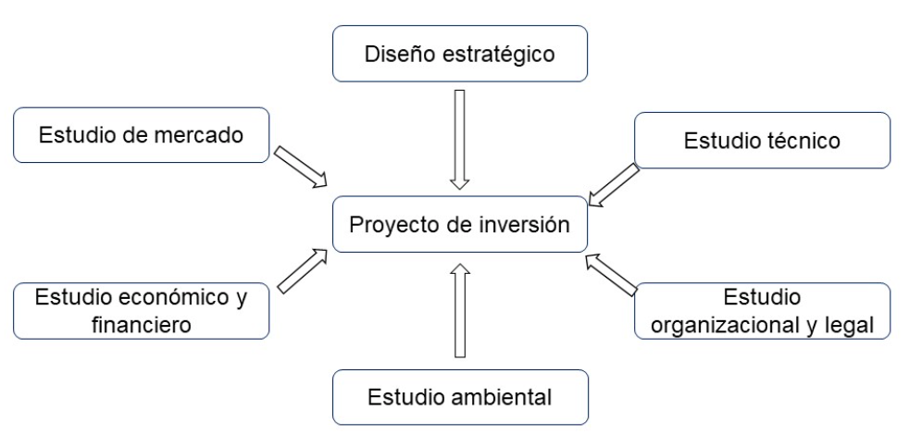

Descripción Figura 1.
En la figura 1 se representa gráficamente un proyecto de inversión. En ella se puede observar que en el centro se encuentra el proyecto de inversión como aspecto principal, alrededor están seis componentes: el estudio de mercado, el diseño estratégico, el estudio técnico, el estudio económico y financiero, el estudio organizacional y legal, así como el estudio ambiental. Fin de descripción Figura 1. Vuelva al texto.
El estudio de mercado indaga en la necesidad que la población en general o poblaciones específicas tienen de un determinado producto o servicio. Explora cuán satisfecha está la demanda de dicho bien y las posibilidades de éxito que tendría una empresa nueva. Esta perspectiva se da en proyectos de planes de negocio. Tal situación puede ser cuando el fin del proyecto es construir una firma nueva, quizás un buque, una planta automotriz, un restaurante, etc. Este apartado brinda luz sobre posibles ingresos que el proyecto es capaz de generar. Esta senda es clave antes de dar el paso hacia el estudio técnico.

El estudio técnico se enfocaría en aspectos como ¿dónde?, ¿cuánto?, ¿cuándo?, ¿cómo? y ¿con qué producir? (Sánchez Romero et al., 2016). El apartado técnico es el que requiere más trabajo de ingeniería ya que está integrado por elementos como capacidades instaladas, tolerancias, diseño de procesos, etc. A partir de este estudio se conoce más al detalle el costo que tendrá la culminación del proyecto, maquinaria, recursos humanos, etc.

Ya que se conoce la información referente a ingresos, así como por costos asociados al proyecto, es posible determinar su viabilidad económica. Para ello es fundamental incorporar elementos como la tasa de interés que pagaría el proyecto, considerando que ese mismo monto se pudiera destinar a otras inversiones, tales como bonos de gobiernos, préstamos bancarios, etc. Asimismo, es esencial integrar temas como la inflación y las fuentes de financiamiento.

El documento se estructura en las siguientes secciones: estudio de mercado, estudio técnico y organizacional, estudio económico y financiero, estudio social y ambiental. Posteriormente, se presentan reflexiones finales sobre el ensayo.

Desarrollo.

Estudio del mercado.

Los objetivos del estudio de mercado son: identificar una demanda insatisfecha en el mercado y cuantificarla, es decir, establecer las cantidades que una empresa puede colocar en el mercado y que los consumidores deseen adquirir; asimismo, conocer los medios por los cuales los bienes y servicios serán entregados al cliente y evaluar la posible aceptación que un producto puede tener (Baca Urbina, 2010). En un estudio reciente los autores se enfocaron en conocer al consumidor de calamar gigante. La investigación les permitió identificar que las razones para no consumir el producto se relacionaban con la dificultad de encontrar el punto de venta, así como de cocinar el producto. Con esos datos, los comercializadores del producto contaron con herramientas que les orientaban acerca de qué enfoque debía tomar su campaña de comunicación (Montaño M., Hernández G., Lomelí M., Mesías D. y Ávila A., 2015). Otro estudio se enfocó en la comercialización de cocadas, identificando que los consumidores solicitaban un cambio en el empaque del producto para poder asociarlo con una marca determinada (Fierro Espinoza y Freire Sierra, 2017).

El proceso de investigación de mercados debe partir de la obtención de información de fuentes confiables, que sean la base para la toma de decisiones. Para la viabilidad comercial es fundamental tomar en consideración elementos como: oferta, demanda, precio de venta del producto, precios de la competencia, costos de producción, canales de comercialización y sus costos, así como gastos de operaciones y publicidad.

A través del estudio de mercado se puede identificar la cantidad de clientes potenciales a los que es posible llegar. A partir de lo anterior se planteará la necesidad de producción que tendrá la organización. Esa información es un insumo fundamental para el estudio técnico. La figura 2 representa la estructura del análisis del mercado.

Figura 2. Estructura del Análisis del Mercado.
Fuente: evaluación de proyectos (Baca Urbina, 2010).
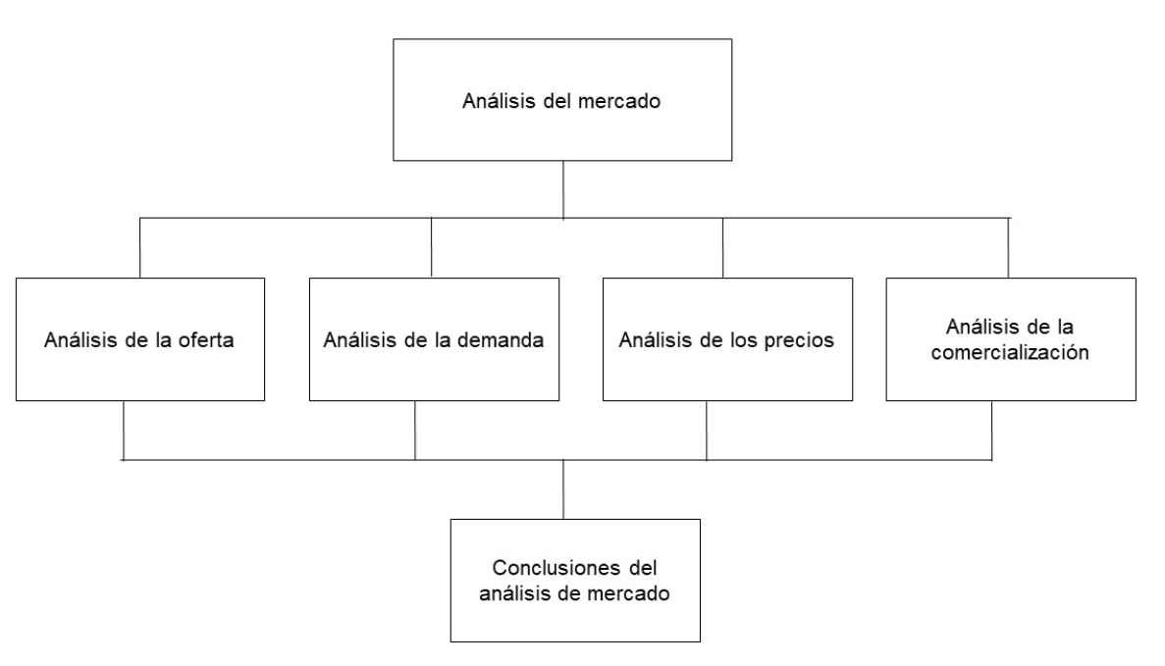
Descripción figura 2.
En la figura 2 se observa la estructura del análisis del mercado. Se aprecia que el concepto “análisis del mercado” encabeza la gráfica. Bajo ésta aparecen los elementos que integran el análisis del mercado: análisis de la oferta, análisis de la demanda, análisis de los precios y análisis de la comercialización; en la parte baja de la gráfica se observa el elemento final, las conclusiones. Fin de descripción figura 2. Vuelva al texto.
Los emprendedores deben considerar la existencia de fuerzas que indican si el mercado es atractivo en el largo plazo, para ello es fundamental evaluar las amenazas que puedan atentar con el desarrollo del proyecto. Córdoba Padilla (2011) reconoce cinco: la primera es una intensa rivalidad; la segunda es la cantidad de sustitutos; la tercera es un creciente poder negociador de los compradores, lo cual ocurre cuando el emprendedor tiene una cantidad baja o incluso un solo comprador, en este contexto la empresa manifiesta fragilidad ante cambios en las intenciones de compra de unos pocos clientes; la cuarta es el poder negociador de los proveedores, es un caso similar al anterior, una falta de opciones para la adquisición de la materia prima implica inestabilidad; la quinta amenaza implica bajas barreras de entrada, permitiendo la posibilidad de que crezca la competencia en el corto plazo. Una de las claves para atacar esas amenazas pasa por la diferenciación y la innovación que pueda ser capaz de generar quien propone el proyecto. A partir de distinguir el producto o proceso el hacedor del proyecto puede captar mayores mercados o lograr un crecimiento de la fidelidad de estos. Asimismo, la empresa puede aprovechar los más de 10 tratados comerciales en los que está involucrado México, para alcanzar un mercado mayor donde colocar su producto, así como mayor variedad de proveedores.

Un elemento más, fundamental en la sección “Estudio de mercado”, es el cliente puesto que en la mayoría de los proyectos constituye su razón de ser. En mercadotecnia se le puede llamar mercado meta o población objetivo (Pérez Romero, 2004). Los clientes pueden ser de cuatro tipos principales: individual, comercial, de cadena comercial e institucional, y se pueden segmentar a partir de elementos geográficos, demográficos, por sus hábitos de consumo, o por sus volúmenes y sitios de compra (Córdoba Padilla, 2011).

En el estudio de mercado se considera a la demanda “como la cantidad de bienes y servicios que pueden ser adquiridos a diferentes precios de mercado por un consumidor o un conjunto de consumidores en un momento determinado” (Córdoba Padilla, 2011, p. 62). A partir de lo anterior Baca Urbina (2010) distingue entre varios tipos: la satisfecha y la insatisfecha, la necesaria y la de bienes no necesarios, de demanda continua y estacional. Para el hacedor de proyectos es una tarea decisiva identificar a cuál de los diversos tipos corresponde su bien o servicio.

Cuando el hacedor de proyectos cuente con la información previa debe analizar al detalle las expectativas de demanda. Para ello es necesario que éste recopile información de fuentes primarias o secundarias. Las primarias corresponden a las que genera el mismo hacedor de proyecto, tomando mediciones, realizando encuestas, etc. y las secundarias provienen de expertos o cifras estimativas (Chain, 2011). La ventaja de usar fuentes primarias es que el interesado elabora el cuestionario considerando los elementos que son relevantes para él y si realiza entrevistas con el mercado meta puede comprender mejor lo que éste valora y tomar decisiones en función de ello. Un caso de estudio relevante es el trabajo elaborado por Rodríguez et al., (2013) enfocado en la búsqueda de ampliar el mercado para una empresa de productos lácteos, la cual llevó a cabo cuestionarios, degustaciones y entrevistas como medios para recolectar datos, a partir de ese estudio concluyeron que era factible la comercialización de los productos de la empresa evaluada.

Una vez determinadas las fuentes de información que empleará el hacedor de proyecto, es recomendable que éste recurra a algún método para pronosticar la demanda futura del bien o servicio. Normalmente es necesario tener datos previos para realizar pronósticos (Bierman, Bonini y Hausman, 1994). Algunos métodos populares de predicción son los de tendencia, basados en series de tiempo, tales como: métodos de medias móviles, de mínimos cuadrados y de ecuaciones no lineales (Baca Urbina, 2010). En caso de no contar con datos propios previos, un mecanismo de obtención de información puede ser estimar a partir de datos disponibles en fuentes secundarias como las que ofrecen el Instituto Nacional de Estadística y Geografía (INEGI), el Consejo Nacional de Población (CONAPO), o informes de empresas que participan de la Bolsa Mexicana de Valores (BMV).

Los estudios de mercado permiten identificar los elementos que más son valorados por los clientes, los cuales pueden ser diversos y difíciles de predecir si no se da el acercamiento con el consumidor. Para el comprador puede ser relevante el precio, la presentación, la calidad del servicio, la rapidez en la entrega, etc. pero para encontrar ese elemento clave es fundamental conocer al mercado meta.

Como parte del estudio de mercado deben considerarse los elementos particulares relacionados con la cultura mexicana. Estudios previos han resaltado la relevancia que está cobrando el consumo alimentario fuera del hogar (Llamas, Charles, y Aboites, 2012). En México, se estima que el 65% de los bienes alimentarios se consumen en “fresco”, y que el 35% restante corresponde a alimentos procesados; conviene partir de que la “dieta del mexicano” corresponde principalmente a maíz, frijol y chile (Gerónimo-Antonio, 2010).

Estudio técnico y organizacional.

El estudio técnico permite identificar el tamaño que deberá tener la empresa y a partir de ello la capacidad de producción. Sirve para las siguientes actividades: identificar la viabilidad técnica de la elaboración del producto que se pretende, definir la localización, los equipos, las instalaciones y la organización requeridos para realizar la producción, responder los cuestionamientos relacionados a niveles de producción, ya que comprende todo aquello vinculado al funcionamiento y la operatividad del proyecto (Baca Urbina, 2010).

El apartado organizacional se concentra en la estructura administrativa vinculada al proyecto o al negocio resultante del proyecto (Andía Valencia y Paucara Pinto, 2013). Entre los elementos que debe contener el estudio técnico están: el diagrama del proceso de fabricación, la planeación y administración de los recursos de producción (materias primas, tamaño de la empresa, localización, determinación de la capacidad instalada, maquinaria y costos, organigrama, descripción de puestos).

Un proyecto reciente, enfocado en el componente técnico, fue elaborado por Martínez Armendáriz, Soto Zapata, Magaña Magaña, Licón Trillo y Kiessling Davison, (2015) para una empresa productora de un polvo elaborado a base de tomate; en dicho trabajo se determinó el tamaño de la empresa, ubicación, lay out, maquinaria y procesos, así como personal y tiempos del proyecto. Destaca de ese proyecto que se concentra en tomate que estaba por ser desperdiciado, debido a la madurez del producto. En la figura 3 se detallan las partes que corresponden a un estudio técnico.

Figura 3. Elementos del estudio técnico.
Fuente: evaluación de proyectos (Baca Urbina, 2010).

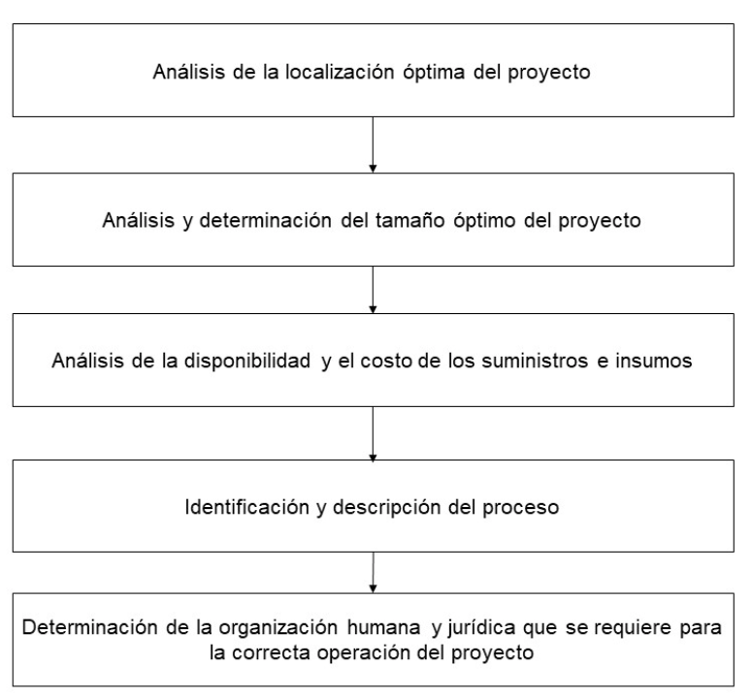

Descripción Figura 3.
En la figura 3 se pueden observar los elementos del estudio técnico en orden descendente: el primero es el análisis de la localización óptima del proyecto, seguido del análisis y la determinación del tamaño óptimo del proyecto, posteriormente el análisis de la disponibilidad y el costo de los suministros e insumos, posteriormente aparece la identificación y descripción del proceso, al final se muestra la determinación de la organización humana y jurídica que se requiere para la correcta operación del proyecto. Fin de descripción Figura 3. Vuelva al texto.
El apartado correspondiente al estudio técnico es en el que se requiere mayormente la presencia y asesoría de ingenieros de diversas áreas (Baca Urbina, 2010). Puesto que la actividad corresponde a determinar la capacidad de las instalaciones, es necesario comprender además el uso de recursos eléctricos, combustibles, agua, etc. En ese proceso es clave tener conocimiento acerca de tiempos y movimientos. Conviene recordar que la clave con esta actividad es conseguir optimizar los recursos disponibles. Emplear la menor cantidad de recursos para obtener la mayor cantidad de producción. Es decir, lograr elevados niveles de producción en el menor tiempo posible, intentando reducir al máximo la compra de maquinaria y uso de elementos energéticos.

En el estudio técnico es clave el elemento tecnológico, es decir, la descripción detallada de operaciones individuales, que van a culminar con la entrega de un producto o servicio.

Durante la fase de estudio técnico se especifica la cantidad que se desea producir, que partirá de la demanda potencial determinada por la fase de estudio de mercado. También se va a incluir la cantidad de horas hombre que se van a emplear, así como el nivel de competencias y habilidades que deben poseer los distintos integrantes del proyecto. En caso de que sea una planta productiva se evaluaría la cantidad de turnos de trabajo. Posterior a esto se genera la optimización del espacio. Lo siguiente es identificar la maquinaria a emplearse, intentando evitar los tiempos muertos tanto de personal como de maquinaria. Asimismo, se recomienda que cada empleado de la empresa u organización pueda desempeñar la mayor cantidad de tareas posibles.

Una recomendación general que se hace es que el tamaño de la empresa, producto del proyecto, cubra una parte pequeña de la demanda potencial. De esta manera disminuye el riesgo de no lograr capturar el mercado esperado. Los métodos de determinación de la localización de la planta pueden ser un mecanismo cualitativo que incluya las variables más relevantes en opinión del tomador de decisiones, tales como costo, distancia con el mercado, con los proveedores, disponibilidad de recursos humanos, materiales, tecnológicos, etc., también es popular el método de Vogel, concentrado en costos (Baca Urbina, 2010).

En lo referente al análisis del proceso de producción las técnicas más empleadas corresponden al diagrama de bloque, diagrama de flujo del proceso (que usa figuras para representar la operación, transporte, demora, almacenamiento, inspección y operación combinada), representado por la figura 4.

Figura 4. Diagrama de flujo del proceso.
Fuente: evaluación de proyectos (Baca Urbina, 2010).

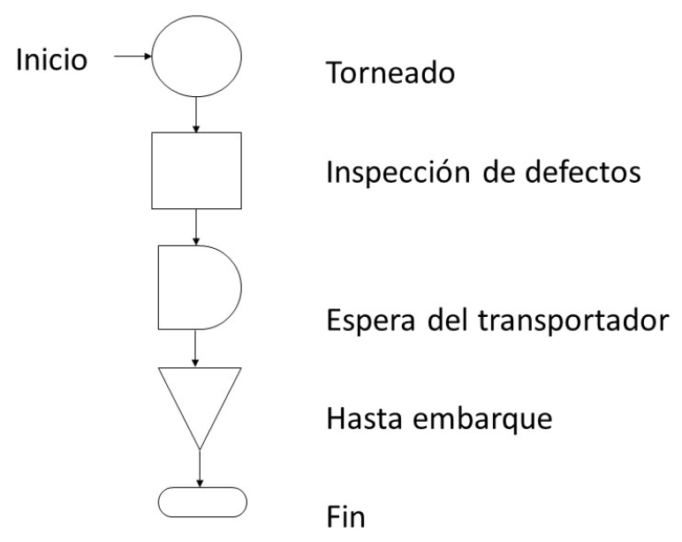
Descripción Figura 4.
La figura 4 describe el diagrama de flujo del proceso. Muestra que el proyecto cuenta con un inicio, seguido de un círculo que describe una operación, el ejemplo es “torneado”, le sigue una inspección, representada como un cuadrado, posteriormente aparece el proceso de espera, representado con un cuadrado unido a un semicírculo (semejante a una bala), posteriormente, el proceso de embarque se representa con un triángulo invertido, el fin se observa como un cuadrado con semicírculos en los extremos izquierdo y derecho, representando el fin del proceso. Fin de descripción Figura 4. Vuelva al texto.

Estudio económico.

Cuando un emprendedor quiere establecer el precio de un producto a la venta debe tener muy presente la elasticidad-precio de la demanda de ese bien, es decir, la sensibilidad de la cantidad demandada de un producto ante un cambio de precio (Samuelson y Nordhaus, 2010). Esto es relevante porque existen productos con alta elasticidad-precio de la demanda, ello implica que un cambio leve en el precio afecta en gran medida las ventas de este producto. Tal situación puede tener un carácter positivo si el productor cuenta con la posibilidad de reducir el costo de producción de un bien, con ello reducir el precio final del producto y posteriormente ganar una elevada cuota de mercado. Sin embargo, el caso negativo para el productor sería que diversos factores (como el clima, por ejemplo) elevaran los costos de elaboración de un bien y eso forzara un aumento de precios provocando que los compradores dejen de adquirir el producto.

Al respecto de lo anterior, un estudio reciente identificó que el aguacate has es un producto de alta sensibilidad al cambio de precios (Peña, Rebollar, Callejas, Hernández, Gómez, 2015).

En este apartado se reflexiona sobre la relevancia del Valor actual neto (VAN), también conocido como Valor Presente Neto (VPN), y la Tasa Interna de Rendimiento/Retorno (TIR). Esas herramientas son criterios ampliamente utilizados para evaluar la factibilidad de los proyectos de inversión (Baca Urbina, 2010). Se destaca que la metodología debe emplearse de manera correcta, dado que el uso incorrecto puede poner en peligro la estabilidad financiera de las empresas (Mete, 2014). El propósito del VAN es hacer una evaluación de los flujos de ingresos y egresos a través del tiempo para traducirlos al valor que tendría una inversión en el momento presente. El VAN representa el beneficio adicional que genera el proyecto, después de evaluar una tasa de descuento (Franco Malvaíz et al., 2014). Por su parte, el TIR mide el rendimiento del dinero mantenido en el proyecto.

Las metodologías VAN y TIR son importantes porque permiten una visión a largo plazo, aspecto relevante para proyectos que implican varios años de espera para obtener los primeros ingresos, lo cual ocurre con emprendimientos relacionados con construcciones grandes, o ciertos cultivos como el aguacate, que demora más de tres años en brindar la primera producción comercializable (Peña et al., 2015).

Adicionalmente, es conveniente para el emprendedor identificar el valor del punto de equilibrio en los costos e ingresos. Este dato representa la cantidad de productos que debe vender la empresa para que se compensen los costos fijos y variables en que se ha incurrido. En ese punto la empresa no está obteniendo beneficios, pero tampoco está cayendo en pérdidas. A este respecto Franco Malvaíz et al. (2014) realizaron una evaluación sobre una empresa de aguamiel en Michoacán con TIR superior al 20% anual.

Evaluación financiera y financiamiento.

En cuanto al financiamiento, se reconoce que uno de los principales impedimentos para el desarrollo de un proyecto es la obtención de capital (Blanchflower y Oswald, 1998). De acuerdo a Sánchez Romero et al. (2016) es fundamental que el hacedor del proyecto tenga claridad respecto a costo de financiamiento, montos, tipos de crédito y condiciones, documentos solicitados, términos de reestructuración, flexibilidad al vencimiento de pagos y tiempos máximos para cada crédito.

El problema del acceso al crédito bancario por parte de los emprendedores es un tema que ocurre en varios países de América latina, como Argentina. Las restricciones al financiamiento de las pymes limitan el crecimiento y las ganancias de las empresas, así como su consolidación y expansión (Allami y Cibilis, 2011). Existen menores incentivos a los banqueros a realizar préstamos a pequeñas empresas por representar un riesgo elevado (Blanchflower y Oswald, 1998). Dado lo anterior, el emprendedor debe tener un proyecto de inversión adecuadamente elaborado y evaluado, puesto que a partir de ello el posible inversionista externo puede conocer las posibilidades de éxito del plan de negocios. Incluso en temas de tecnología, las empresas con mayor número de empleados manifiestan mejores niveles de competitividad (Mas y Amengual, 2005). En estudios para México se ha identificado que las mujeres enfrentan mayores retos para financiar sus emprendimientos. El fenómeno puede asociarse a que las empresas emprendidas por mujeres son pequeñas y no son susceptibles de recibir créditos bancarios (Elizundia Cisneros, 2015).

Algunos estudiosos consideran que lo más recomendable, en términos de financiamiento, es recurrir a instituciones gubernamentales, ya que los intereses solicitados por éstas son mejores que a través de mecanismos privados, como la banca comercial (Sánchez Romero et al., 2016).

Algunas fuentes de financiamiento disponibles en los organismos públicos son: la convocatoria Impulso Productivo, promovida por la Secretaría de Desarrollo Social (SEDESOL), el Programa de Apoyo para la Mujer Emprendedora (PROMETE) de la Secretaría de Agricultura, Ganadería, Desarrollo Rural, Pesca y Alimentación (SAGARPA), INTEGRA mujeres, perteneciente al Instituto Nacional de Economía Social (Sánchez Romero et al., 2016). Asimismo, existen convocatorias de concursos promovidos por la iniciativa privada, tal como el Premio Cemex-Tec de Monterrey (Nota 1), que fomenta la creación de proyectos de impacto social para comunidades de México. Otros apoyos al campo pueden provenir de transferencias gubernamentales, tales como Procampo, sin embargo, se ha identificado que dicho programa presenta problemas de regresividad en sus asignaciones.

Nota 1. http://www.cdcs.com.mx/convocatoria-2018. Fin de nota 1. Vuelva al texto.

Complementariamente, los agroemprendedores deben integrar en el análisis la gestión de riesgo. Los procesos de producción y comercialización involucran riesgos y no considerarlos puede poner en peligro los ingresos de los integrantes de toda la cadena valor. Los riesgos financieros se podrían asociar a pérdida de la rentabilidad, de la capacidad de pago, falta de liquidez o insolvencia (Nuñez y Aspitia, 2014).

Estudio social y ambiental.

El emprendedor también debe reflexionar en la cantidad de empleos que puede generar con su proyecto, así como los impactos ambientales que su actividad pueda generar en el entorno.

Puesto que los proyectos generan cambios, algunos irreversibles, en el entorno en que se llevan a cabo, es fundamental hacer evaluaciones de dichos impactos (Coria, 2008); los estudios ambientales buscan determinar el impacto en términos de contaminación (Chain, 2011).

Los agroemprendimientos pueden ser detonantes del desarrollo rural regional al ser generadores de empleo en zonas deprimidas del país. Se ha visto que los entornos rurales son los más proclives a presentar problemas de pobreza extrema, rasgo altamente asociado a la falta de empleo (Charles-Leija, 2019).

Durante muchos años, los estudios ambientales no eran un tema muy forzoso de ser estudiado a la hora de formular y evaluar proyectos. Las evaluaciones de impacto ambiental nacieron en los años setentas (Coria, 2008). Algunos libros de texto como Baca Urbina (2010) y Chain (2011) no profundizan mucho en el tema.

El Estudio de Impacto Ambiental es “un documento técnico de carácter interdisciplinar que está destinado a predecir, identificar, valorar y considerar medidas preventivas o corregir las consecuencias de los efectos ambientales que determinadas acciones” antrópicas pueden causar sobre la calidad de vida del hombre y su entorno (Coria, 2008, p. 126).

Entre los aspectos ambientales que los proyectos deben tomar en consideración son: la evacuación de residuos, cantidad de estacionamientos permitidos (y exigidos) por la legislación urbana, etc.

Otros efectos ambientales pueden ser el consumo de recursos no renovables para la región, tales como los mantos acuíferos, que pueden ser consumidos o contaminados por una empresa proponente de un proyecto, la tala de madera de cierta región, el daño al ecosistema de un espacio geográfico, etc. En ocasiones ocurre que se pretende hacer desarrollos turísticos en zonas protegidas. Dado lo anterior algunos empresarios pueden incluso querer incurrir en actos de corrupción o delitos ambientales con funcionarios de gobierno; ante esta situación se deben tomar en consideración las implicaciones legales y éticas de este tipo de comportamientos (Blanco, 2016).

Otro elemento fundamental en las evaluaciones de proyectos es el impacto social. A este respecto conviene recordar que un proyecto ambicioso puede ser un detonador de empleo para una región. La mayoría de los gobiernos tienen como meta involucrarse e incorporar a empresarios en proyectos de esta naturaleza que puedan generar desarrollo en la comunidad. A partir de lo anterior, en años recientes se está trabajando cada vez con más fuerza en el aspecto social de los proyectos. Lo que se pretende es que la comunidad obtenga mayores beneficios que costos. La inversión en infraestructura es un método frecuente que permite a las ciudades incrementar su competitividad posibilitando a sus poblaciones subir su productividad, su comunicación con otras regiones e incrementar su actividad económica. Por ello hay que tomar en consideración qué impactos puede haber en términos de la calidad de vida de un proyecto, si mejora la imagen de un país o una región (Chain y Chain, 2008).

Chain y Chain (2008) explican que lo primero que hay que considerar a la hora de evaluar el plano social de un proyecto son los siguientes elementos: costos y beneficios sociales, externalidades y efectos redistributivos.

Un área de oportunidad crucial que puede aprovechar México es el de productos orgánicos. Los alimentos orgánicos son aquellos que cuentan con un uso restringido de síntesis química en su producción y procesamiento (Martínez-Salazar, Oaxaca Torres, y Guerra Martínez, 2011). Se ha documentado que México es líder de producción de café orgánico, contando con más de 150 mil productores en el país y más de 430 millones de dólares en divisas en 2006 (Martínez-Salazar et al., 2011). El mercado orgánico tiene mejores elementos de sustentabilidad y puede ser un punto de partida sumamente relevante para los agroemprendedores.

Conclusiones.

Las pymes se enfrentan a diversos retos, uno de ellos es que deban luchar contra grandes empresas y normalmente pierdan. Eso debido a que una empresa trasnacional goza de las ventajas asociadas a su tamaño. Así, en el contexto actual, las empresas pequeñas lucen frágiles ante los embates de sus competidores de mayor cuota de mercado y menores costos de producción, así como mejores cadenas de abastecimiento y presencia de marca. Las grandes empresas pueden imponer mayor presión política (Allami y Cibilis, 2011).

Uno de los problemas que enfrentan los emprendedores respecto al acceso al crédito radica en que los bancos priorizan los préstamos a instituciones de gran tamaño, por representar menor riesgo, y al consumo privado, por representar tasas de ganancias más elevadas (Clavellina Miller, 2013).

En el plano escolar, se ha planteado que, para un estudiante, es capital adquirir competencias que le permitan no sólo integrar un puesto al interior de una empresa, sino poder desarrollar él su propia empresa, con los retos que esto implica (Sánchez Romero et al., 2016).

Existe una serie de riesgos en los que caen los emprendedores cuando no realizan una adecuada evaluación de la factibilidad del proyecto. Así, se enfrentan a retos como los siguientes: no saber cuánta gente comprará su producto, no conocer la capacidad de producción, gastar de más en maquinaria y al final tener capacidades productivas mayores que las que se requieren. También ocurre frecuentemente que los emprendedores subestiman a su competencia y finalmente son desbancados por ella.

El propósito del presente trabajo fue una reflexión breve sobre los elementos que debe tomar en cuenta quien se proponga formular y elaborar proyectos. Se hizo una revisión teórica de los textos más frecuentemente empleados en la formación de ingenieros y administradores. Asimismo, se incorporaron artículos de investigación de algunas aplicaciones hechas en productos agrícolas, tales como el aguacate y el aguamiel. El trabajo representa un aporte a la formación de profesionales interesados en el desarrollo de proyectos, así como para emprendedores y pequeños productores.

A partir de agroemprendimientos exitosos será posible fortalecer la seguridad alimentaria en el país, generar empleo en regiones deprimidas e incentivar el flujo de ingresos en espacios rurales. El trabajo tiene como limitante que no realiza un informe técnico detallado de un producto en particular. Sin embargo, la reflexión teórica servirá de punto de apoyo para futuros trabajos aplicados.

Referencias bibliográficas.

Allami, C. y Cibilis, A. (2011). El financiamiento bancario de las pymes en Argentina (2002-2009). Problemas Del Desarrollo. Revista Latinoamericana de Economía, 42(165), 61–86.

Andía Valencia, W., y Paucara Pinto, E. (2013). Los planes de negocios y los proyectos de inversión: similitudes y diferencias. Industrial Data, 16(1), 80–84.

Baca Urbina, G. (2010). Evaluación de proyectos. Distrito Federal, México: McGraw Hill.

Bierman, H., Bonini, C. P., y Hausman, W. H. (1994). Análisis cuantitativo para la toma de decisiones. Distrito Federal, México: McGraw Hill.

Blanchflower, D. G., y Oswald, A. J. (1998). What Makes an Entrepreneur? Journal of Labor Economics, 16(1), 26–60. https://doi.org/10.1086/209881

Blanco, M. G. (2016). Corrupción verde : los delitos ambientales. Revista Vinculando.

Chain, N. S. (2011). Proyectos de inversión. Formulación y evaluación. Santiago de Chile: Pearson.

Chain, N. S., y Chain, R. S. (2008). Preparación y Evaluación de Proyectos. Bogotá, Colombia: McGrawHill.

Charles-Leija, H. (2019). Efectos Sociodemográficos en la pobreza municipal en México. Un estudio de econometría espacial. Revista de Economía, XXXVI(92), 129–163.

Clavellina Miller, J. L. (2013). Crédito bancario y crecimiento económico en México. Economía Informa, 378, 14–36. https://doi.org/10.1016/S0185-0849(13)71306-9

Córdoba Padilla, M. (2011). Formulación y Evaluación de Proyectos. ECOE EDICIONES.

Coria, I. D. (2008). El estudio de impacto ambiental: características y metodologías. Invenio, 11(20), 125–135.

Elizundia Cisneros, M. E. (2015). Desempeño de nuevos negocios: Perspectiva de género. Contaduria y Administracion, 60(2), 468–485. https://doi.org/10.1016/S0186-1042(15)30010-3

Fierro Espinoza, W. A., y Freire Sierra, F. D. (2017). Factores que inciden en la comercialización de cocadas artesanales. Observatorio de La Economía Latinoamericana.

Franco Malvaíz, A. L., Bobadilla-Soto, E. E., y Rebollar Rebollar, S. (2014). Financial and economic viability of a small business in honey mead Michoacán , Mexico. Revista Mexicana de Agronegocios, 957–968.

Gerónimo-Antonio, V. M. (2010). Patrones de gasto en alimentos y bebidas en los hogares. El caso de Veracruz, 1994 y 2006. Universidad Autónoma de Coahuila.

Larrea Castro, H., Goicochea, C., y Flórez Flores, M. (2018). El sistema de agro negocios en el Perú: de la agricultura familiar al negocio agroalimentario. Revista Mexicana de Agronegocios, 43, 1–17.

Llamas, I., Charles-Leija, H., y Aboites, G. (2012). Gasto en alimentos y bebidas fuera del hogar. Economía: Teoría y Práctica, 177–198.

Martínez-Salazar, G., Oaxaca Torres, J., y Guerra Martínez, R. (2011). Productos orgánicos en México; Agronegocio Exitoso. Revista Mexicana de Agronegocios, XV(28), 503–513.

Martínez Armendáriz, C. A., Soto Zapata, M., Eduardo, M. M. J., Licón Trillo, L. P., y Kiessling Davison, C. M. (2015). Estudio técnico del proyecto Tomato-Mix. Revista Mexicana de Agronegocios, 36, 1275–1285.

Mas, A. y Amengual, E. (2005). La mejora de los procesos de software en las pequeñas y medianas empresas (pyme). Un nuevo modelo y su aplicación a un caso real. REICIS. Revista Española de Innovación, Calidad e Ingeniería Del Software, 1(2), 7–29. Recuperado de file:///C:/Users/user/Downloads/La mejora de los procesos de software en las pequeñas y medianas empresas (pyme). Un nuevo modelo y.pdf

Mete, M. R. (2014). Valor actual neto y tasa interna de retorno: su utilidad como herramientas para el anàlisis y evaluación de proyectos de inversión. Fides Et Ratio, 7, 67–85.

Meza Clark, J., Calle Mejía, J., y Meza Clark, T. (2017). Evaluación de caracterización del agro emprendedor ecuatoriano de la provincia de Los Ríos. Revista DELOS Desarrollo Local Sostenible, 10(28), 1–17.

Montaño M., E. I., Hernández G., L. A., Lomelí M., H., Mesías D., F. J., y Ávila A., A. (2015). Caracterización del consumidor de calamar gigante en Baja California Sur , México. Corpoica Ciencia y Tecnología Agropecuaria, 16, 41–50.

Nuñez, M., y Aspitia, M. (2014). Manual para desarrollar capacidades institucionales en la gestión del riesgo agroempresarial. En ICCA (Ed.), Desarrollo de los agronegocios en América Latina y el Caribe (pp. 1–242). San Juan,Costa Rica.

Peña, L., Rebollar, S., Callejas, N., Hernández, J., y Gómez, G. (2015). Analisis De Viabilidad Economica Para La Produccion Comercial De Aguacate Hass. Revista Mexicana de Agronegocios, 36, 1325–1338. Recuperado de http://www.redalyc.org/pdf/141/14132408018.pdf

Pérez Romero, L. A. (2004). Marketing Social: Teoría y Práctica. Naucalpan, México: Pearson Educación.

Rodríguez, C., Ortega, G., Medina, N., Socorro, G., Ruíz, Q., García, R., … Bañuelos, V. (2013). Market research to determine the feasibility of expanding the marketing of milk products VILLAHGO in the municipality of Santiago Ixcuintla , Nayarit. Revista Mexicana de Agronegocios, 32, 205–219.

Samuelson, P. A., y Nordhaus, W. D. (2010). Economía con aplicaciones para Latinoamérica (19th ed.). México: McGraw Hill.

Sánchez Romero, M. C., Conde Islas, A. Á., Aguirre Hernández, F., y Zamudio García, D. M. (2016). Considerations for Entrepreneurs in the Making: Case Poultry Farms. Revista Mexicana de Agronegocios, 38, 295–306.

